Московский Авиационный Институт
(Национальный Исследовательский Университет)

Факультет информационных технологий и прикладной математики
Кафедра вычислительной математики и программирования

Курсовой проект по курсу
«Операционные системы»

Студент: Баштовой Никита Витальевич
Группа: М8О–203Б–20
Вариант: 2
Преподаватель: Соколов Андрей Алексеевич
Оценка: __________
Дата: __________
Подпись: __________

Москва, 2025.

Постановка задачи
Цель курсового проекта
- Приобретение практических навыков в использовании знаний, полученных в течении курса
- Проведение исследования в выбранной предметной области

Задание: Проектирование консольной клиент-серверной игры на основе любой из выбранных технологий:
Pipes
Sockets
Сервера очередей
И другие
Создать собственную игру более, чем для одного пользователя. Игра может быть устроена по принципу: клиент-клиент, сервер-клиент.
Вариант 2: Морской бой. Общение между сервером и клиентом необходимо организовать при помощи pipe`ов. Каждый игрок должен при запуске ввести свой логин. Должна быть предоставлена возможность отправить приглашение на игру другому игроку по логину.

Общие сведения о программе
Программный комплекс реализует сетевую версию игры «Морской бой» для двух и более игроков в рамках локальной операционной системы Windows. Архитектура построена по принципу «Звезда», где центральный многопоточный сервер управляет игровыми сессиями, а клиенты выступают в роли терминалов для отображения интерфейса и ввода команд.
Используемые механизмы Windows API:
- Именованные каналы (Named Pipes): * Путь к каналу: \\.\pipe\BattleshipPipe.
  - Сервер использует CreateNamedPipe с флагом PIPE_ACCESS_DUPLEX, что обеспечивает полнодуплексный обмен данными.
  - Режим PIPE_TYPE_MESSAGE позволяет считывать данные пакетами (структурами), сохраняя границы сообщений, что критично для игрового протокола.
- Многопоточность и управление ресурсами:
  - Сервер использует функцию _beginthreadex из стандартной библиотеки процессов Windows для запуска отдельного потока на каждое новое клиентское подключение.
  - Это позволяет серверу блокироваться на чтении (ReadFile) от одного игрока, не приостанавливая работу других пользователей.
- Синхронизация через Критические секции (Critical Sections):
  - Объекты CRITICAL_SECTION выбраны для синхронизации доступа к массиву GameSession.
  - Поскольку несколько потоков могут одновременно изменять состояние одного и того же игрового поля (например, при выстреле), критические секции гарантируют атомарность этих операций, исключая ошибки конкурентного доступа.
- Генерация случайных чисел: Используется системная функция GetTickCount() для инициализации srand, что обеспечивает уникальную расстановку кораблей при каждом запуске сервера.
Общий метод и алгоритм решения.
Взаимодействие между клиентом и сервером формализовано в структуре Message. Алгоритм обработки сообщения на сервере зависит от его типа (enum MsgType):
- MSG_LOGIN: Сервер фиксирует имя пользователя и связывает его с дескриптором открытого канала.
- MSG_INVITE: Создается структура игры, заполняются поля player1 и player2 (через поиск по логину).
- MSG_SHOOT: Передаются координаты, которые сервер проверяет на стороне оппонента.

Алгоритм работы сервера (Server Side)
- Инициализация: Вызов InitializeCriticalSection и настройка слушающего сокета канала через CreateNamedPipe.
- Цикл приема соединений: Сервер вызывает ConnectNamedPipe. Как только клиент подключается, сервер ищет свободный индекс в массиве clients и запускает поток ClientThread.
- Обработка игры (в потоке):
  - Сервер ждет сообщение от клиента.
  - При получении выстрела сервер входит в критическую секцию (EnterCriticalSection).
  - Проверка попадания: Если в ячейке поля противника символ 'S' (Ship), сервер меняет его на 'X' (Hit) и отправляет клиенту статус попадания. Если там '~' (вода), ставится '*' (Miss) и ход переключается через переменную current_turn.
  - Проверка победы: Если количество живых кораблей (ships) у игрока достигло 0, сервер генерирует сообщение MSG_GAMEOVER.
  - После обработки секция освобождается (LeaveCriticalSection).

Алгоритм работы клиента (Client Side)
- Установка связи: Клиент открывает канал через CreateFile и передает MSG_LOGIN.
- Основное меню: Клиент предлагает создать игру, присоединиться или ждать приглашения.
- Игровой цикл (функция play):
  - Ожидание хода: Клиент циклично отправляет MSG_WAIT. Если сервер отвечает MSG_OK, управление передается пользователю.
  - Визуализация: Функция draw выводит поле. Важно: при отрисовке своего поля видны символы 'S', при отрисовке чужого — они заменяются на '~' для скрытия позиции кораблей.
  - Выстрел: Пользователь вводит координаты, клиент отправляет MSG_SHOOT и блокируется на чтении ответа (результата выстрела).
  - Завершение: При получении флага MSG_GAMEOVER клиент выводит финальное сообщение и возвращается в меню.

Алгоритм расстановки кораблей (init_board)
- Массив 5x5 заполняется символом воды ('~').
- В цикле генерируются случайные координаты (row, col).
- Если ячейка пуста, туда записывается 'S'. В текущей реализации устанавливается 3 однопалубных корабля для демонстрации механики.

Основные файлы программы
common.h
#ifndef COMMON_H
#define COMMON_H

#include <windows.h>

#define PIPE_NAME "\\\\.\\pipe\\BattleshipPipe"
#define BUF_SIZE 1024
#define BOARD_SIZE 5

typedef enum {
MSG_LOGIN,
MSG_CREATE_GAME,
MSG_JOIN_GAME,
MSG_INVITE, // отправить приглашение
MSG_CHECK_INVITE,// проверить, звали ли меня
MSG_SHOOT,
MSG_WAIT,
MSG_UPDATE,
MSG_GAMEOVER,
MSG_ERROR,
MSG_OK
} MsgType;

typedef struct {
MsgType type;
char text[128]; // имя игры / логин / сообщения
char target_user[32]; // для приглашения: кого зовем
int row;
int col;
char board[BOARD_SIZE][BOARD_SIZE];
} Message;

#endif
server.c
#include <stdio.h>
#include <stdlib.h>
#include <string.h>
#include <process.h>
#include "common.h"

typedef struct {
char login[32];
HANDLE hPipe;
int game_id;
int is_active; //клиент подключен - 0/1
} ClientContext; //инфа о клиенте подключенном

typedef struct {
char name[32];
char guest_login[32]; // кто приглашен
ClientContext *player1;
ClientContext *player2;
char board1[BOARD_SIZE][BOARD_SIZE];
char board2[BOARD_SIZE][BOARD_SIZE];
int current_turn;
int p1_ships;
int p2_ships;
int is_running;
} GameSession;

ClientContext clients[10];
GameSession games[5];
CRITICAL_SECTION cs;

void init_board(char board[BOARD_SIZE][BOARD_SIZE], int *ships) {
*ships = 0;
memset(board, '~', BOARD_SIZE * BOARD_SIZE); //заполняем ячейки
for(int i=0; i<3; i++) {
int r = rand() % BOARD_SIZE, c = rand() % BOARD_SIZE;
if(board[r][c] == '~') { board[r][c] = 'S'; (*ships)++; }
else i--;
}
}

unsigned __stdcall ClientHandler(void* pArgs) { //передается контекст
int idx = *(int*)pArgs;
ClientContext *me = &clients[idx];
Message req, res;
DWORD cb;

// логин
if(ReadFile(me->hPipe, &req, sizeof(Message), &cb, NULL)) {
// дескриптор канала, адрес струк для заполнения, сколько байт читать,
strcpy(me->login, req.text); // копируем логин в структуру клиента
printf("logged in: %s\n", me->login);
}

while(ReadFile(me->hPipe, &req, sizeof(Message), &cb, NULL)) {
EnterCriticalSection(&cs); //вход в крит сек
memset(&res, 0, sizeof(Message));
res.type = MSG_ERROR; //ошибка по умол, при успехе - перезапишится

if(req.type == MSG_INVITE) {
// логика приглашения: создаем игру и записываем туда гостя
int g_idx = -1; //не найдено
for(int i=0; i<5; i++) if(!games[i].is_running) { g_idx = i; break; }

if(g_idx != -1) {
games[g_idx].is_running = 1; //активируем игру
games[g_idx].player1 = me; //первый игрок - создатель
games[g_idx].player2 = NULL;
strcpy(games[g_idx].name, req.text); // имя игры
strcpy(games[g_idx].guest_login, req.target_user); // кого ждем
me->game_id = g_idx;
init_board(games[g_idx].board1, &games[g_idx].p1_ships);

res.type = MSG_OK;
sprintf(res.text, "Game '%s' created. Waiting for %s...", req.text, req.target_user);
} else strcpy(res.text, "Server games limit reached.");
}
else if(req.type == MSG_CHECK_INVITE) {
// проверяем, есть ли игра, где этот юзер записан как гость
res.type = MSG_OK;
strcpy(res.text, "No active invites.");
for(int i=0; i<5; i++) {
if(games[i].is_running && strcmp(games[i].guest_login, me->login) == 0 && !games[i].player2) {
sprintf(res.text, "You are invited to game: %s", games[i].name);
break;
}
}
}
else if(req.type == MSG_JOIN_GAME) {
for(int i=0; i<5; i++) {
if(games[i].is_running && strcmp(games[i].name, req.text) == 0) {
games[i].player2 = me;
me->game_id = i;
init_board(games[i].board2, &games[i].p2_ships);
games[i].current_turn = 1;
res.type = MSG_OK;
break;
}
}
if(res.type != MSG_OK) strcpy(res.text, "Game not found.");
}
else if(req.type == MSG_WAIT) {
if(me->game_id != -1) {
GameSession *g = &games[me->game_id];
if(g->player1 && g->player2) {
int p_num = (me == g->player1) ? 1 : 2;
if(g->current_turn == p_num) {
res.type = MSG_OK;
memcpy(res.board, (p_num == 1) ? g->board2 : g->board1, sizeof(res.board));
} else res.type = MSG_WAIT;
} else res.type = MSG_WAIT;
}
}
else if(req.type == MSG_SHOOT) {
GameSession *g = &games[me->game_id];
int is_p1 = (me == g->player1);
char (*t_brd)[5] = is_p1 ? g->board2 : g->board1;
int *t_ships = is_p1 ? &g->p2_ships : &g->p1_ships;

if(t_brd[req.row][req.col] == 'S') {
t_brd[req.row][req.col] = 'X';
(*t_ships)--;
if(*t_ships <= 0) { res.type = MSG_GAMEOVER; g->is_running = 0; }
else res.type = MSG_UPDATE;
strcpy(res.text, "HIT!");
} else {
t_brd[req.row][req.col] = '*';
g->current_turn = is_p1 ? 2 : 1;
res.type = MSG_UPDATE;
strcpy(res.text, "MISS!");
}
}

LeaveCriticalSection(&cs);
WriteFile(me->hPipe, &res, sizeof(Message), &cb, NULL);
if(res.type == MSG_GAMEOVER) break;
}
me->is_active = 0;
CloseHandle(me->hPipe);
return 0;
}

int main() {
InitializeCriticalSection(&cs);
srand(GetTickCount());
printf("Battleship Server Running...\n");
while(1) {
HANDLE h = CreateNamedPipe(PIPE_NAME, PIPE_ACCESS_DUPLEX, PIPE_TYPE_MESSAGE | PIPE_READMODE_MESSAGE | PIPE_WAIT, 10, BUF_SIZE, BUF_SIZE, 0, NULL);
//имя, доступ, поведение пайапа, макс колво, размер буферов, деф деф
if(ConnectNamedPipe(h, NULL) || GetLastError() == ERROR_PIPE_CONNECTED) {
int found = -1;
EnterCriticalSection(&cs);
for(int i=0; i<10; i++) if(!clients[i].is_active) { found = i; break; }
if(found != -1) {
clients[found].is_active = 1; clients[found].hPipe = h; //закрепляем за слотом пайп
int *p = malloc(sizeof(int));
*p = found;
_beginthreadex(NULL, 0, ClientHandler, p, 0, NULL); //деф деф так где начинается поток контекст
}
LeaveCriticalSection(&cs);
}
}
return 0;
}

client.c
#include <stdio.h>
#include <stdlib.h>
#include <string.h>
#include "common.h"

HANDLE hPipe;

void draw(char b[BOARD_SIZE][BOARD_SIZE]) {
printf("\n 0 1 2 3 4\n");
for(int i=0; i<5; i++){
printf("%d ", i);
for(int j=0; j<5; j++) printf("%c ", b[i][j] == 'S' ? '~' : b[i][j]);
printf("\n");
}
}

void play() {
Message req, res; DWORD cb;
while(1) {
req.type = MSG_WAIT;
WriteFile(hPipe, &req, sizeof(Message), &cb, NULL);
ReadFile(hPipe, &res, sizeof(Message), &cb, NULL);
if(res.type == MSG_OK) {
draw(res.board);
printf("Your turn! Enter row and col: ");
scanf("%d %d", &req.row, &req.col);
req.type = MSG_SHOOT;
WriteFile(hPipe, &req, sizeof(Message), &cb, NULL);
ReadFile(hPipe, &res, sizeof(Message), &cb, NULL);
printf("Result: %s\n", res.text);
if(res.type == MSG_GAMEOVER) { printf("VICTORY!\n"); break; }
} else if(res.type == MSG_GAMEOVER) { printf("DEFEAT!\n"); break; }
else { printf("."); Sleep(1000); }
}
}

int main() {
hPipe = CreateFile(PIPE_NAME, GENERIC_READ|GENERIC_WRITE, 0, NULL, OPEN_EXISTING, 0, NULL);
if(hPipe == INVALID_HANDLE_VALUE) return 1;

Message req, res; DWORD cb;
printf("Login: "); scanf("%s", req.text);
req.type = MSG_LOGIN;
WriteFile(hPipe, &req, sizeof(Message), &cb, NULL);

while(1) {
printf("\n1. Invite & Create | 2. Join | 3. Check Invites | 4. Exit\n> ");
int c; scanf("%d", &c);
if(c == 1) {
printf("Game name: "); scanf("%s", req.text);
printf("Invite user: "); scanf("%s", req.target_user);
req.type = MSG_INVITE;
WriteFile(hPipe, &req, sizeof(Message), &cb, NULL);
ReadFile(hPipe, &res, sizeof(Message), &cb, NULL);
printf("%s\n", res.text); play();
} else if(c == 2) {
printf("Game name: "); scanf("%s", req.text);
req.type = MSG_JOIN_GAME;
WriteFile(hPipe, &req, sizeof(Message), &cb, NULL);
ReadFile(hPipe, &res, sizeof(Message), &cb, NULL);
if(res.type == MSG_OK) play(); else printf("%s\n", res.text);
} else if(c == 3) {
req.type = MSG_CHECK_INVITE;
WriteFile(hPipe, &req, sizeof(Message), &cb, NULL);
ReadFile(hPipe, &res, sizeof(Message), &cb, NULL);
printf("Alert: %s\n", res.text);
} else break;
}
CloseHandle(hPipe);
return 0;
}

Пример работы
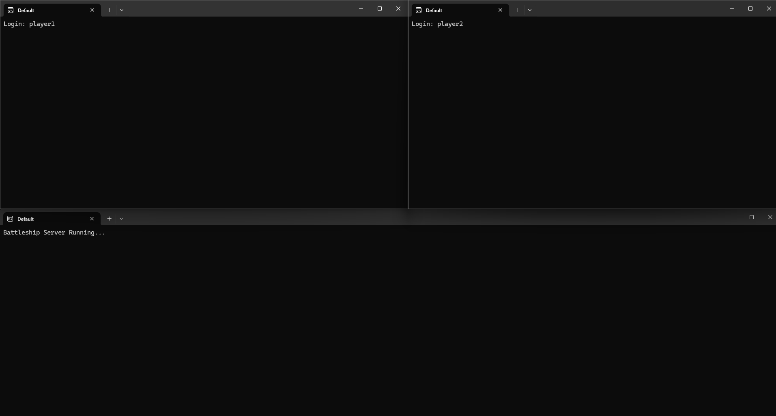
Два клиента – два логина
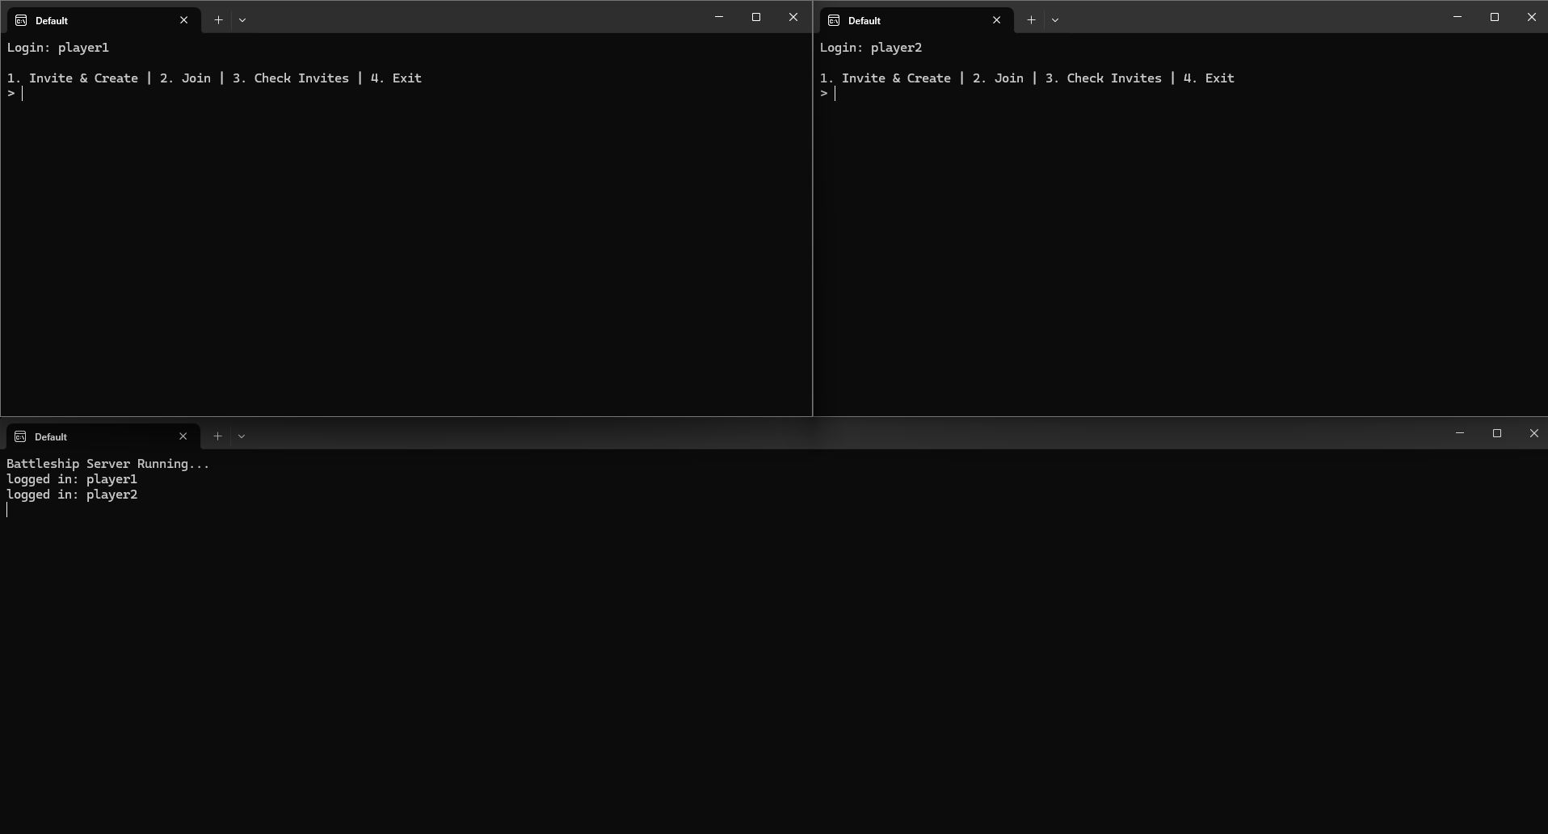
Появляется меню у каждого из “игроков”
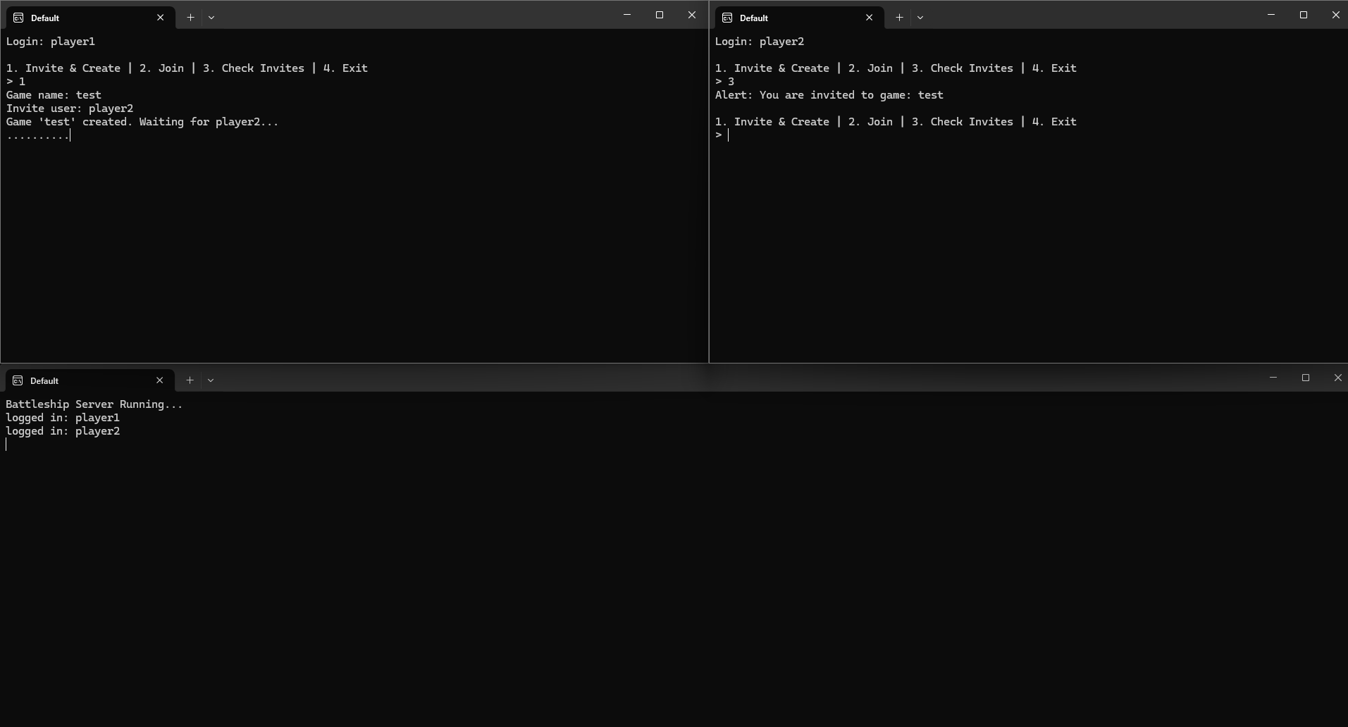
“Игрок1” создает игру, дает ей имя и приглашает “игрока2”, который в списке приглашений видит инвайт и может присоединиться к игре
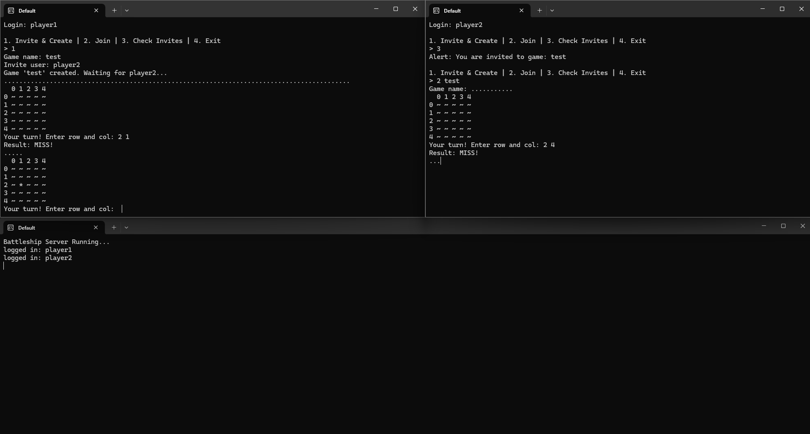
После присоединения у “игрока1” появляется поле противника, и он может начинать стрельбу, при промахе ход переходит оппоненту.
Битва продолжается до уничтожения всех кораблей вражеской стороны одним из игроков
Вывод
В ходе курсового проекта была успешно реализована многопользовательская игра «Морской бой» на языке Си для ОС Windows.
Основные результаты:
- Отработаны навыки использования Named Pipes для построения надежного канала связи между независимыми процессами.
- Реализована безопасная работа с общими данными в многопоточной среде с помощью критических секций, что исключило возникновение «состояния гонки».
- Разработан и протестирован протокол обмена сообщениями, который позволяет корректно обрабатывать игровые события и синхронизировать состояние полей между клиентами.
- Программа демонстрирует стабильную работу при подключении нескольких пар игроков одновременно, что подтверждает эффективность выбранной многопоточной модели сервера.

